República Bolivariana de Venezuela
Universidad Simón Bolívar
Inteligencia Artificial I
CI- 5437
Profesor: Blai Bonet

Otelo

Grupo:
Cristian Caroli
Ignacio Morales
Luis Serrano

Sartenejas, 17 de junio de 2008

Problema.

El problema consiste en generar una estrategia de juego para el juego de Otelo a través de una serie de jugadas óptimas y analizar los resultados esperados si se aplica una estrategia que maximice las posibilidades de victoria.

Solución.

La estrategia para atacar el problema consistió en la implementación de un algoritmo de búsqueda minimax llamado MTD. Este algoritmo consiste en un conjunto de llamadas que realizan alphabeta prunning con ventanas cada vez más reducidas para poder recorrer de forma eficiente el árbol de juego.

Implementación.

La estructura del árbol de jugadas se implemento en la estructura de un hash cuya clave era el estado del tablero y los atributos almacenados eran las ventanas del nodo.

El tablero fue representado con dos enteros que representan las casillas libres y los colores de las ocupadas, las casillas que no caben dentro de esta representación se ubican en un char. Cada bit de estas estructuras representa el estado de las mismas.

Problemas encontrados y conclusiones.

La implementación del código fue muy fluida una vez estudiadas las bases teóricas del algoritmo.

Optimizaciones de tiempo fueron más delicadas de implementar para conseguir mejores tiempos de corrida.

Resultados con MTSSS*
g: 40 expandidos:2 tiempo: 0
g: 40 expandidos:4 tiempo: 0
g: 40 expandidos:8 tiempo: 0
g: 40 expandidos:10 tiempo: 0
g: 40 expandidos:20 tiempo: 0
g: 40 expandidos:22 tiempo: 0
g: 40 expandidos:36 tiempo: 0
g: 40 expandidos:84 tiempo: 0
g: 40 expandidos:143 tiempo: 0
g: 40 expandidos:614 tiempo: 0
g: 40 expandidos:675 tiempo: 0
g: 40 expandidos:1614 tiempo: 0
g: 40 expandidos:3286 tiempo: 0.015
g: 40 expandidos:21692 tiempo: 0.062
g: 40 expandidos:49904 tiempo: 0.14
g: 40 expandidos:86985 tiempo: 0.265
g: 40 expandidos:377489 tiempo: 1.187
g: 40 expandidos:530653 tiempo: 1.703
g: 40 expandidos:4743708 tiempo: 16.156
g: 40 expandidos:6651011 tiempo: 22.921
g: 40 expandidos:17044513 tiempo: 66.812
g: 40 expandidos:40840020 tiempo: 199.312

Nodos expandidos contra profundidad
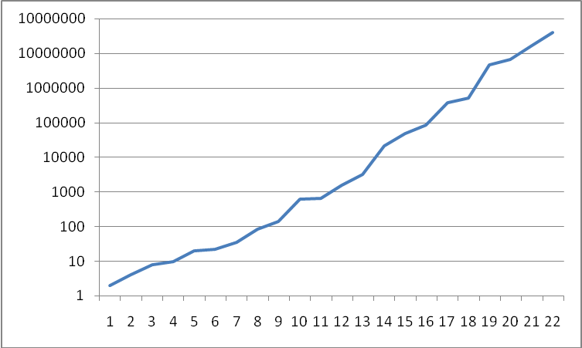
Tiempo contra profundidad
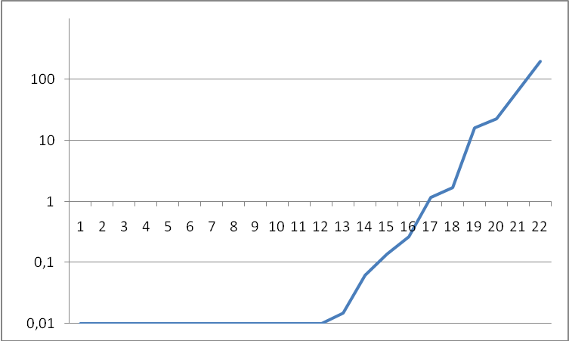

Resultados con MTD binario
g: 40 expandidos:2 tiempo: 0
g: 40 expandidos:4 tiempo: 0
g: 40 expandidos:8 tiempo: 0
g: 40 expandidos:10 tiempo: 0
g: 40 expandidos:20 tiempo: 0
g: 40 expandidos:22 tiempo: 0
g: 40 expandidos:36 tiempo: 0
g: 40 expandidos:79 tiempo: 0
g: 40 expandidos:147 tiempo: 0
g: 40 expandidos:654 tiempo: 0
g: 40 expandidos:715 tiempo: 0
g: 40 expandidos:1549 tiempo: 0.015
g: 40 expandidos:3013 tiempo: 0.015
g: 40 expandidos:21121 tiempo: 0.062
g: 40 expandidos:32388 tiempo: 0.093
g: 40 expandidos:47843 tiempo: 0.156
g: 40 expandidos:247282 tiempo: 0.765
g: 40 expandidos:351683 tiempo: 1.125
g: 40 expandidos:3171534 tiempo: 10.453
g: 40 expandidos:4838360 tiempo: 16.531
g: 40 expandidos:14019273 tiempo: 53.328
g: 40 expandidos:39853903 tiempo: 191.484

Nodos expandidos contra profundidad

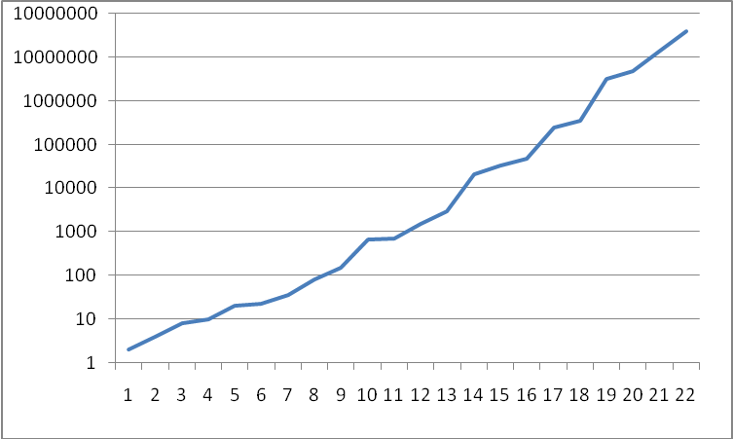
Tiempo contra profundidad

